Pomoc psychologiczno – pedagogiczna, arteterapia. (Klaudia i Grzegorz)

24.11.2020r. wtorek
Temat: Andrzejki. Kolorowanie mandali tematycznej dowolną techniką.

Dzień dobry!
Dzisiaj w ramach twórczego treningu proszę pokolorujcie andrzejkową mandalę według własnego pomysłu i dowolną techniką . Miłej pracy!!! .

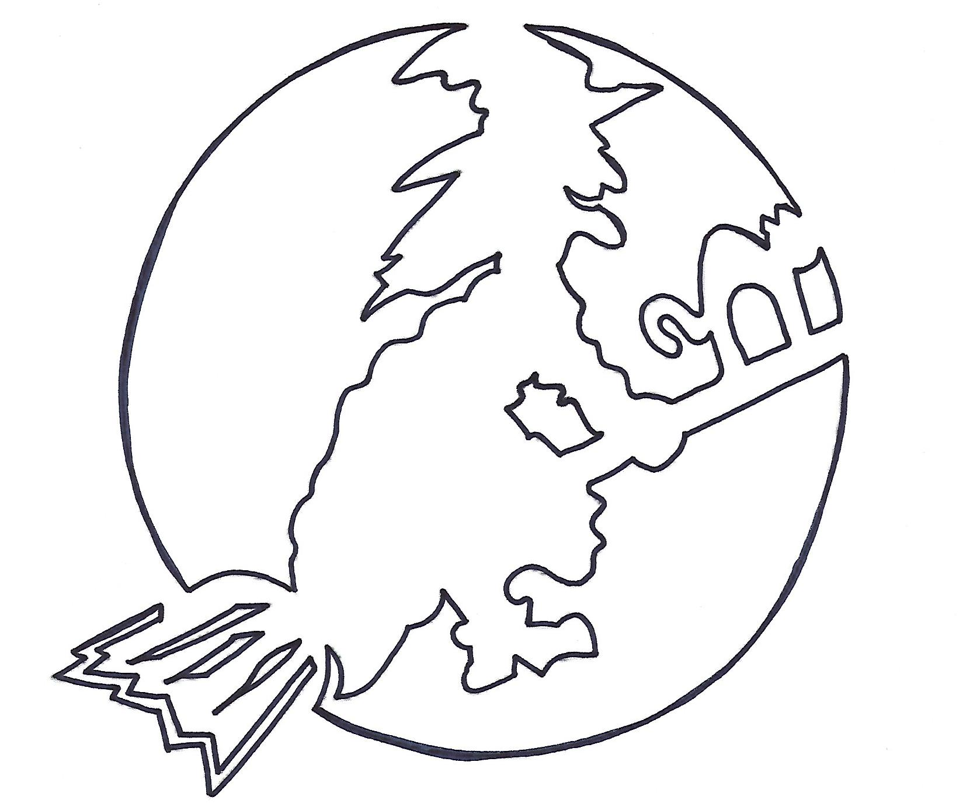

Andrzejki

